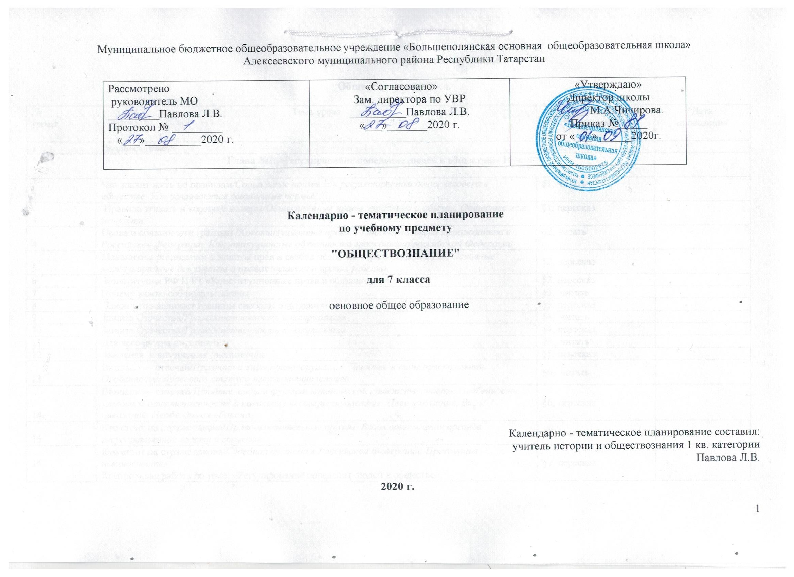

Календарно-тематическое планирование

Обществознание-7 кл.

№  урока | Тема урока | Домашнее  задание | Дата  проведения
1 | Вводный урок | Читать 4-7
 | Глава №1. «Регулирование поведение людей в обществе»- 16 ч.
2 | Что значит жить по правилам/Социальные нормы как регуляторы поведения человека в обществе. Как усваиваются социальные нормы/ | §1, читать
3 | Правила этикета и хорошие манеры/Общественные нравы, традиции и обычаи. Общественные ценности. | §1, пересказ
4 | Права и обязанности граждан /Конституционные права и свободы человека и гражданина в Российской Федерации. Конституционные обязанности гражданина российской Федерации | §2, читать
5 | Механизмы реализации и защиты прав и свобод человека и гражданина в РФ. Основные международные документы о правах человека и правах ребёнка | §2, пересказ
6 | Конституция РФ И РТ «Конституционные права и обязанности» | §2, пересказ
7 | Почему важно соблюдать законы | §3, читать
8 | Закон устанавливает границы свободы поведения | §3, пересказ
9 | Защита Отечества/Гражданственность и патриотизм | §4, читать
10 | Защита Отечества/Гражданственность и патриотизм | §4, пересказ
11 | Для чего нужна дисциплина | §5, читать
12 | Внешняя и внутренняя дисциплина | §5, пересказ
13 | Виновен — отвечай/Признаки и виды правонарушений. Понятие и виды преступлений. Особенности правового статуса несовершеннолетнего. | §6, читать
14 | Виновен — отвечай/Понятие, виды и функции юридической ответственности. Особенности уголовной ответственности и наказания несовершеннолетних. Цели наказания. Виды наказаний. Необходимая оборона. | §6, пересказ
15 | Кто стоит на страже закона/Правоохранительные органы. Взаимоотношения органов государственной власти и граждан | §7, читать
16 | Кто стоит на страже закона/Судебная система в Российской Федерации. Презумпция невиновности.  Контрольная работа по теме: «Регулирование поведения людей в обществе». | §7, пересказ
 | Глава №2. « Человек в экономических отношениях»-12 ч.
18 | Работа над ошибками. Экономика и её основные участники/ Понятие экономики. Товары и услуги. | §8, читать | 3 ч
19 | Экономика и её основные участники/Ресурсы и потребности, ограниченность ресурсов. | §8, пересказ
20 | Мастерство работника/Каким должен быть современный работник. | §9, читать
21 | Труд и зарплата / Заработная плата и стимулирование труда. | §9, пересказ
22 | Производство: затраты, выручка, прибыль/Производительность труда. Производство-основа экономики. Издержки, выручка, прибыль. Разделение труда и специализация | §10, читать
23 | Виды и формы бизнеса/Предпринимательская деятельность | §11, читать
24 | Виды и формы бизнеса/Предпринимательская деятельность | §11, пересказ
25 | Обмен, торговля, реклама/Торговля и ее формы | §12, читать
26 | Обмен, торговля, реклама/Реклама | §12, читать
27 | Деньги, их функции/Деньги и их функции/Карманные деньги: за и против | §13, читать
28 | Экономика семьи/Семейный бюджет. Источники доходов и расходов семьи. Бюджет государства и семьи | §14, читать
29 | Банковская система России/Активы и пассивы. Личный финансовый план. Сбережения. Пенсионная система. | Подготовиться к конт. работе
30 | Итоговая контрольная работа
 | Глава №3 «Человек и природа»- 5 ч.
31 | Работа над ошибками. Воздействие человека на природу /Взаимосвязь общества и природы. | §16, читать
32 | Охранять природу — значит охранять жизнь/Экологический кризис и пути его разрешения. | §17, читать
33 | Закон на страже природы/Современные средства связи и коммуникации, их влияние на нашу жизнь. | §18, читать
34 | Подготовить проект на тему « Мы губим наш край»- плакат, презентация | не задано
35 | Итоговое повторение

